Министерство науки и высшего образования Российской Федерации

Федеральное государственное бюджетное образовательное учреждение

высшего образования

«Вятский государственный университет»

Колледж ВятГУ

**ОТЧЕТ**

**ПО ДОМАШНЕЙ КОНТРОЛЬНОЙ РАБОТЕ №8**

**«ОСНОВЫ СОБЫТИЙНО-ОРИЕНТИРОВОЧНОГО ПРОГРАММИРОВАНИЯ»**

Выполнил: студент учебной группы

ИСПк-202-52-00

Порубов Кирилл Александрович

Преподаватель:

Сергеева Елизавета Григорьевна

Киров

2023

1. Цель работы: получение базовых навыков реализации приложений с графическим интерфейсом пользователя на основе событийно-ориентированной парадигмы.  
   2. Формулировка задания:  
   1. Реализовать приложение "Будильник"  
   2. Предусмотреть возможность подачи звукового сигнала по достижении заданного времени.  
   3. Предусмотреть возможность досрочного сброса будильника.

4. Код программы

unit Unit1;

{$mode objfpc}{$H+}

interface

uses

Classes, SysUtils, Forms, Controls, Graphics, Dialogs, StdCtrls, ExtCtrls, mmsystem;

type

{ TForm1 }

TForm1 = class(TForm)

Button1: TButton;

Button2: TButton;

Edit1: TEdit;

Image1: TImage;

Label1: TLabel;

Timer1: TTimer;

const

SoundFile = 'звук.wav';

procedure Button1Click(Sender: TObject);

procedure Button2Click(Sender: TObject);

procedure Edit1Change(Sender: TObject);

procedure FormCreate(Sender: TObject);

procedure Image1Click(Sender: TObject);

procedure Label1Click(Sender: TObject);

procedure Timer1Timer(Sender: TObject);

private

FAlarmTime: TTime;

FAlarmEnabled: Boolean;

public

end;

var

Form1: TForm1;

implementation

{$R *.lfm}

{ TForm1 }

procedure TForm1.FormCreate(Sender: TObject);

begin

FAlarmEnabled := False;

Image1.Picture.LoadFromFile('корней.jpg');

end;

procedure TForm1.Image1Click(Sender: TObject);

begin

end;

procedure TForm1.Button1Click(Sender: TObject);

var

Hour, Min, Sec, MSec: Word;

begin

if TryStrToTime(Edit1.Text, FAlarmTime) then

begin

DecodeTime(FAlarmTime, Hour, Min, Sec, MSec);

Label1.Caption := 'Корней установлен на ' + Format('%d:%.2d', [Hour, Min]);

FAlarmEnabled := True;

Button1.Enabled := False;

end

else

ShowMessage('Введите время в формате "ЧЧ:ММ"');

end;

procedure TForm1.Button2Click(Sender: TObject);

begin

if FAlarmEnabled then

begin

FAlarmEnabled := False;

Button1.Enabled := True;

Label1.Caption := '';

end;

end;

procedure TForm1.Edit1Change(Sender: TObject);

begin

end;

procedure TForm1.Label1Click(Sender: TObject);

begin

if FAlarmEnabled then

begin

FAlarmEnabled := False;

Button1.Enabled := True;

Label1.Caption := '';

end;

end;

procedure TForm1.Timer1Timer(Sender: TObject);

var

Hour, Min, Sec, MSec: Word;

begin

DecodeTime(Time, Hour, Min, Sec, MSec);

if FAlarmEnabled and (Time >= FAlarmTime) then

begin

FAlarmEnabled := False;

Button1.Enabled := True;

Label1.Caption := 'Корней сработал!';

PlaySound(PChar(SoundFile), 0, SND_ASYNC or SND_FILENAME);

ShowMessage('Корней сработал!');

end;

end;

end.

5. Результаты программы

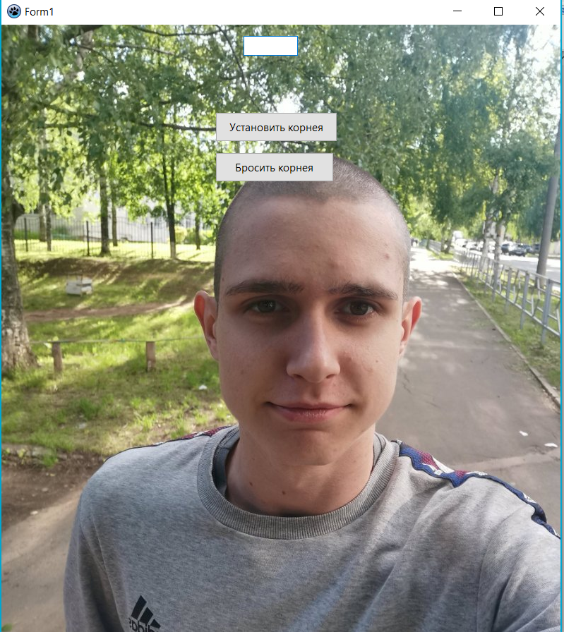

Рисунок 1 - Будильник Корнея

Вывод

Выполненная домашняя контрольная работа №8 "Основы событийно-ориентированного программирования" включает реализацию приложения "Будильник", которое имеет возможность подачи звукового сигнала по достижении заданного времени и досрочного сброса будильника. Код программы реализован на языке программирования Pascal, с использованием среды Lazarus. В результате выполнения работы были получены базовые навыки работы с графическим интерфейсом пользователя на основе событийно-ориентированной парадигмы.

С работой справились в полном объёме. Конечно возникали трудности, однако, их удалось решить. Получили новые знания, умения, опыт. В работе помогали электронные ресурсы, знания, полученные во время занятий благодаря преподавателю и знания, полученные в процессе саморазвития.